ПРИПРЕМА ЗА ЧАС
1. Школа | ОШ ''Светозар Марковић'' | Место | Београд, Врачар
2. Наставник  (име и презиме) | Горан Анђелић
3. Предмет: | Српски језик |  |  | Разред | _{4.}
4. Наставна тема - модул: | Језик
5. Наставна јединица: | Глаголи и глаголска времена
6. Циљ наставне јединице: | Утврђивање знања шта су то глаголи, да они означавају радњу, стање и збивање. Разликовање глагола у прошлом, садашњем и будућем времену.
7. Очекивани исходи: | Ученик ће бити у стању да:  - зна шта су то глаголи,  - зна да разврста глаголе који означавају радњу, стање и збивање,  - разликује прошло, садашње и будуће време глагола,  - зна да претвори глагол из једног времена у друго (садашње, прошло или будуће време)  - буде стрпљив и уредан на часу.
8. Методе рада: | Метода разговора, метода демонстрације, индуктивно-дедуктивна метода.
9. Облици рада: | Фронтални, индивидуални, рад у пару
10. Потребна опрема / услови / наставна средства за реализацију часа | Лаптоп, пројектор, квиз знања, презентација, наставни листић, хамер
11. Дигитални образовни материјали / дигитални уџбеници коришћени за реализацију часа | /
 | Планиране активности наставника | Планиране активности ученика
12.1. Уводни део часа | - Обнaвљање знања о глаголима уз помоћ игре пантомиме.  - Истиче да ћемо на овом часу обнављати све што смо научили о глаголима и глаголским временима.  - Записује наслов на табли. | - Учествују у игри пантомима.  - Одговарају на питања учитеља.  - Учествују у разговору, слушају.  - Бележе наслов лекције у свесци.
12.2. Средишњи део часа | - Усмерава ученике на решавање задатака са наставног листића.  - Контролише рад ученика, сугерише и појашњава евентуалне нејасноће.  - Мотивише и охрабрује ученике да исказују своје мишљење и да се убудуће јављају на часу и буду активни. | - Мисаоно се ангажују.  - Повезују претходно стечено знање с новим наставним садржајима решавајући задатке с наставних листића.
12.3. Завршни део часа | - Систематизује научено градиво, кроз квиз знања.  - Контролише да ли су ученици добро урадили задатке.  - Даје домаћи задатак. | - Решавају задатке у квизу знања.  - Процењују своје знање.
13. Линкови  - ка презентацији уколико је она урађена у онлајн алату  - ка дигиталном образовном садржају уколико је доступан на интернету  - ка свим осталим онлајн садржајима који дају увид у припрему за час и његову реализацију | https://drive.google.com/file/d/1xmeGCOP4upR0lcu2WNL_2a24styY5V-w/view?usp=sharing  (Прилог 2)  https://drive.google.com/file/d/1utoPS1giyB6LS9VnEZw5n2eWlnpuqE30/view?usp=sharing  (Прилог 4)
14. Начини провере остварености исхода | - Ученици су мотивисани за дискусију, аргументују своје ставове, поштујући туђе мишљење.  - Ученици су обновили градиво које ће им бити важно у даљем раду и формирању личности.  - Ученици вреднују степен усвојених знања.
15. Оквир за преиспитивање оствареног часа:  - планирани начини провере остварености исхода;  - избор активности;  - одступања/потешкоће приликом остваривања планираног. Шта бих променио/ла, другачије урадио/ла? | Све је протекло у најбољем реду. Сви садржаји који су планирани, реализовани су на часу. Квиз знања је био веома занимљив.

*Уз припрему за час пожељно је приложити и презентацију коришћену за реализацију часа (уколико је презентација коришћена). Презентација се може урадити у било ком софтверу за израду презентација (PowerPoint, Google Slide, Prezi, Zoho Show, Sway, Canva или било који други). Уколико је презентација урађена у онлајн апликацији, доставља се тако што се линк ка презентацији наводи у обрасцу у реду „13. Линкови“.
**Ред „14. Начини провере остварености исхода“ и „15. Оквир за преиспитивање оствареног часа“ се попуњава ако је час реализован.
***Уколико наставник жели у припрему за час може уврстити и додатне описе (нпр. стандарди, кључни појмови, корелација, међупредметне компетенције и сл.). Ове описе навести на крају припреме (после реда 15.) додавањем нових редова у табелу.
****НАЈКВАЛИТЕТНИЈЕ ПРИПРЕМЕ ЗА ЧАС БИЋЕ ПОСТАВЉЕНЕ У БАЗУ РАДОВА НА САЈТУ ПРОЈЕКТА https://digitalnaucionica.edu.rs/

ТОК ЧАСА
Игра пантомиме | Ученицима извлаче реченице написане на хамеру и пантомимом објашњавају другим ученицима шта се налази на њима. (Прилог број 1)
Уочавање језичке појаве и утврђивање својства језичке појаве | Након што сами ученици објасне све појмове на презентацији уочавамо језичку појаву. (Прилог број 2) Глаголи означавају радњу (чита, кува, пева), стање (спава, лежи, седи) и збивање (сева, пљушти, дува).  Поред тога, глаголи се могу јавити у три глаголска времена: прошлости, садашњости и будућности. Понављамо то правило уз помоћ презентације и фотографија у њој.
Најава наставне јединице | Кажем ученицима да ћемо обнављати све оно што су радили у претходним разредима о глаголима и глаголским временима и записујем наслов на табли.
Самостални рад ученика и анализа наставног листића | Ученицима делим наставне листиће (Прилог број 3). Они их самостално решавају, а ја их обилазим и дајем додатна објашњења ако је то потребно. Након тога радимо заједно анализу и проверавамо тачност.
Квиз знања | Након провере наставног листића делим ученике у парове према начину седења. објашњавам правила игре Бомбоњер. (Прилог број 4)

Прилог број 1
(Игра пантомиме)

Дечак чита.
Кувар кува.
Певач пева.
Мама спава.
Девојчица лежи.
Тата седи.
Киша пљушти.
Ветар дува.
Муње севају.

Прилог 3
(Наставни листић)

1. Дате глаголе разврстај на радњу, стање и збивање:

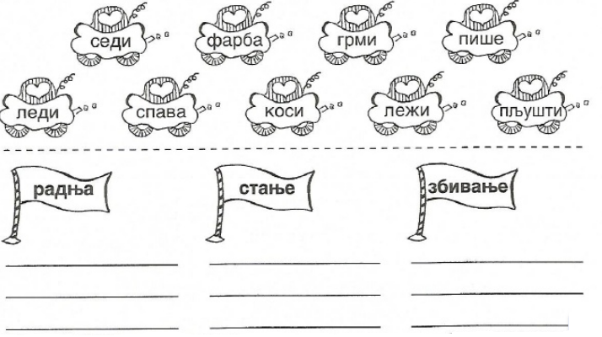

2. Разврстај по времену следеће глаголе: радим, доручковаћеш, сањала, свираће, грми, кува, лежаће, размишљао, певао.

ПРОШЛОСТ
САДАШЊОСТ
БУДУЋНОСТ

3. Препиши реченицу тако да садашње време замениш прошлим и будућим временом.

Марко црта цртеж и пева нове песме.
_________________________________________________
_________________________________________________

4. Допуни реченице одговарајућим глаголом:
- Ми _______________________ прекосутра на излет.
- Пре неколико дана ____________________ код баке и деке на селу.
- Сестра и ја _______________ игрице.
- Нећу ____________________ код ујака зато што сам се разболео.
- ______________________ киша и ________________ ветар.

5. Подвуци глаголе у следећем тексту:

Сви су волели ту пећину. Одлазили су тамо после школе и играли се. Маштали су да је то њихов брод, замак или острво. Ту су правили своје представе. Певали су, смејали се и причали до касно у ноћ.

6. Изведи глаголе од:

Именица Придева
телефон ................................... бео ...................................
лист ......................................... ситан ...............................
вожња ...................................... радан ...............................
цртеж ......................................... ископан ............................
воз .............................................. купљен ..............................
пут ............................................. трошен ..............................

